**Потреба в реагентах до аналізатору електролітів MINI ISE на рік**

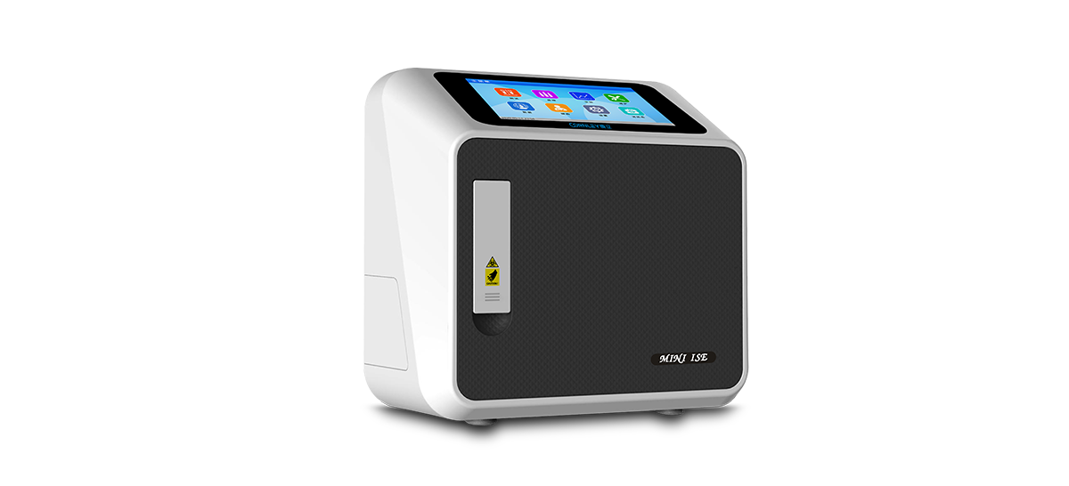

**Зміст**

**Потреба в реагентах на рік при завантаженні приладу 10 зразків на день** 2

Комплектація стартового набору реагентів 6

Приблизна собівартість дослідження при завантаженні приладу 10 зразків на день 7

**Потреба в реагентах на рік при завантаженні приладу 20 зразків на день** 8

Комплектація стартового набору реагентів 12

Приблизна собівартість дослідження при завантаженні приладу 20 зразків на день 13

**Потреба в реагентах на рік при завантаженні приладу 10 зразків на день**

* **Калібрувальний стандартний розчин (MINI ІІ)** – 12 уп (31 день використання).

**Вартість** 8775 грн.

**Комплектація** (все в одному моноблоці реагенту): **Розчин Cal A** – 850 мл, **Розчин Cal B** – 200 мл, **Очисний розчин** – 60 мл.

Cal A, Cal B використовується для калібрування.

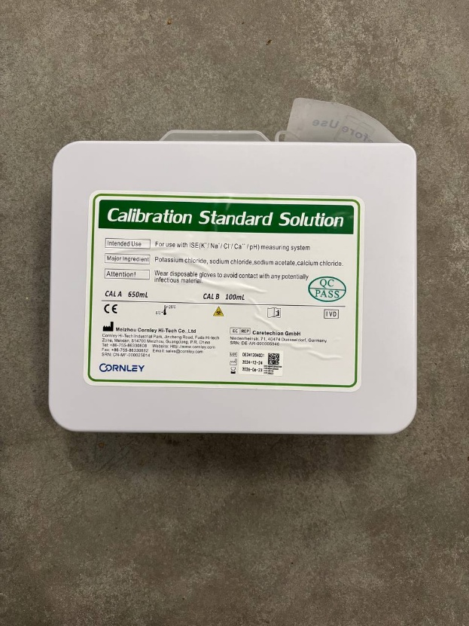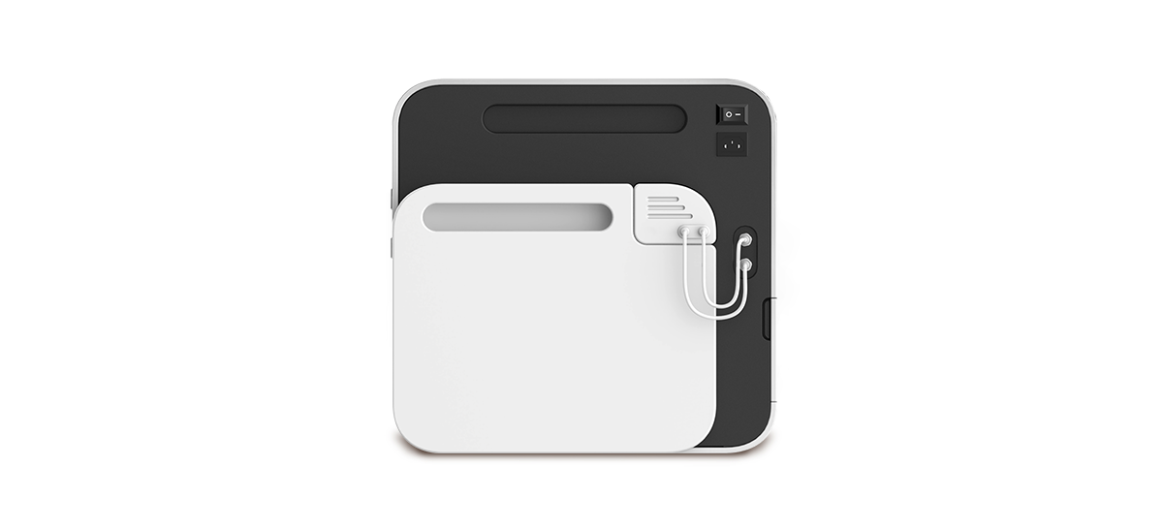Очисний розчин використовується для очищення проточного каналу.

**Термін придатності в закритому стані:** 18 місяців.

**Термін придатності після відкриття:** 3 місяці.

**Умови зберігання:** 5-30°С.

З **1 упаковки** калібрувального розчину при завантаженні 10 зразків на день можна виконати **приблизно** **314 досліджень**.

Якщо аналізатором не користуватись, та не подавати зразки, то однієї упаковки калібрувального розчину вистачить на майже 41 день роботи приладу.

У **стартовому наборі реагентів**, що відвантажуються разом з аналізатором, включено 1 шт Калібрувального стандартного розчину (MINI ІІ).

* 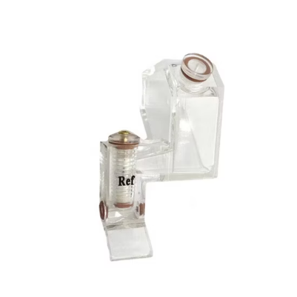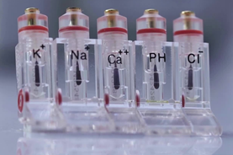**Електроди, а саме:**

**Електрод K+** - 2 шт (якщо економити – 1 шт). **Вартість** 8 700 грн.

**Електрод Na+** - 2 шт (якщо економити – 1 шт). **Вартість** 9 700 грн.

**Електрод Cl–** - 2 шт (якщо економити – 1 шт). **Вартість** 8 700 грн.

**Електрод Ca2+** - 2 шт (якщо економити – 1 шт). **Вартість** 8 700 грн.

**Електрод pH** - 2 шт (якщо економити – 1 шт). **Вартість** 8 700 грн.

**Референсний електрод** - 2 шт (якщо економити – 1 шт). **Вартість** 9 700 грн.

**Комплектація:** 1 шт відповідного електроду.

**Термін придатності:** 360 днів.

**Період використання:** 180 днів.

**Умови зберігання:** 5-25°С.

Тобто в інструкції виробник зазначає період використання 6 місяців, проте при невеликому завантаженні аналізатору зразками, а також правильному та частому очищені приладу, термін використання електродів можна подовжити, і змінювати їх 1 раз в рік.

У **стартовому наборі реагентів**, що відвантажуються, включено всі необхідні електроди разом з аналізатором. Тобто у стартовий набір включено по 1 шт електродів K+, Na+, Cl–, Ca2+, pH та референсний електрод.

* **Розчин для заповнення електродів K+, Na+, Cl–, Ca2+, pH** – 4 шт

**Вартість** 1 350 грн.

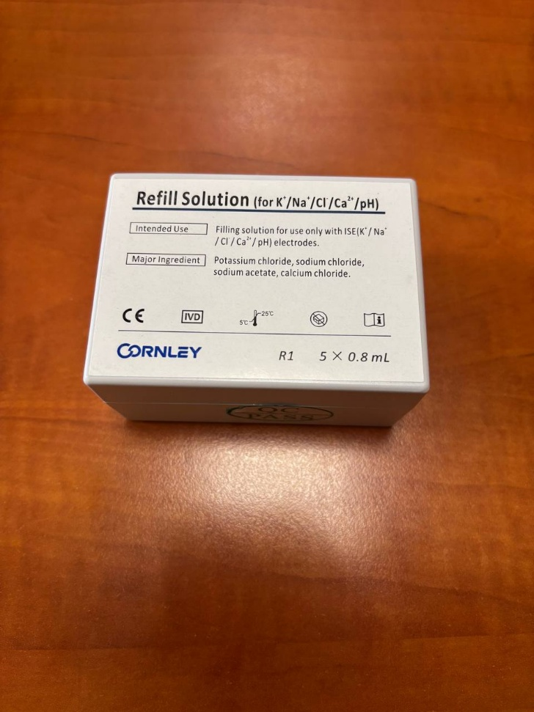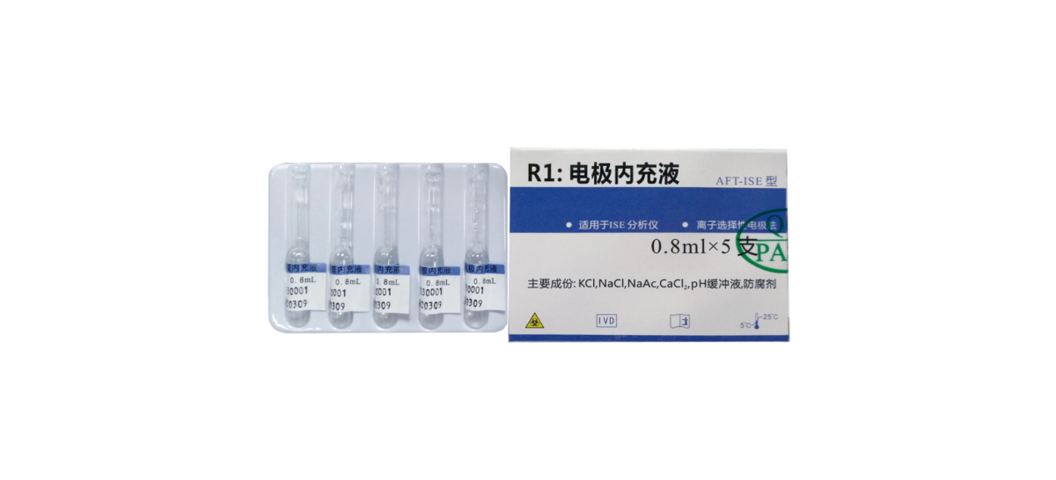

**Комплектація:** 5 x 0,8 ml**.  
Термін придатності в закритому стані:** 12 місяців**.  
Термін придатності після відкриття:** 3 місяці. **Умови зберігання:** 5-25°С.

Даний розчин підходить до заповнення кількох електродів, а саме:K+, Na+, Cl–, Ca2+, pH. Перед встановленням електроду в аналізатор необхідно заповнити його розчином для заповнення електродів. При першому використанні електроду, а також, якщо розчин електродів в ньому займає менше половини його внутрішньої порожнини, старий розчин для заповнення слід оновити новим.

У **стартовому наборі реагентів**, що відвантажуються разом з аналізатором, включено 1 упаковка Розчину для заповнення електродів K+, Na+, Cl–, Ca2+, pH.

* **Розчин для заповнення референсного електроду** – 4 шт

**Вартість** 2 700 грн.

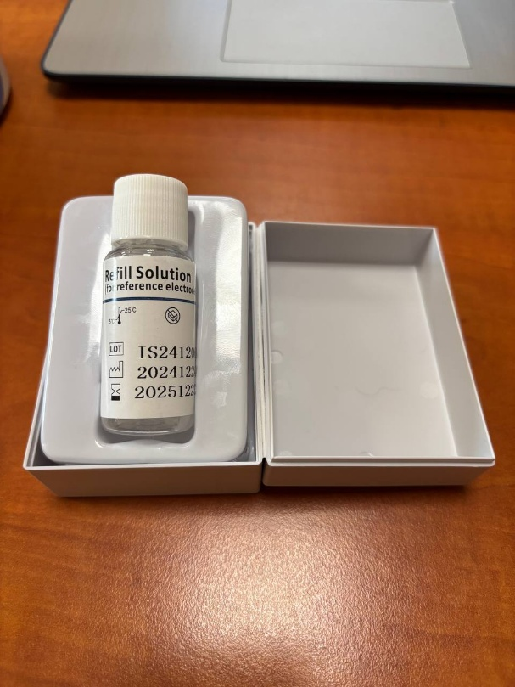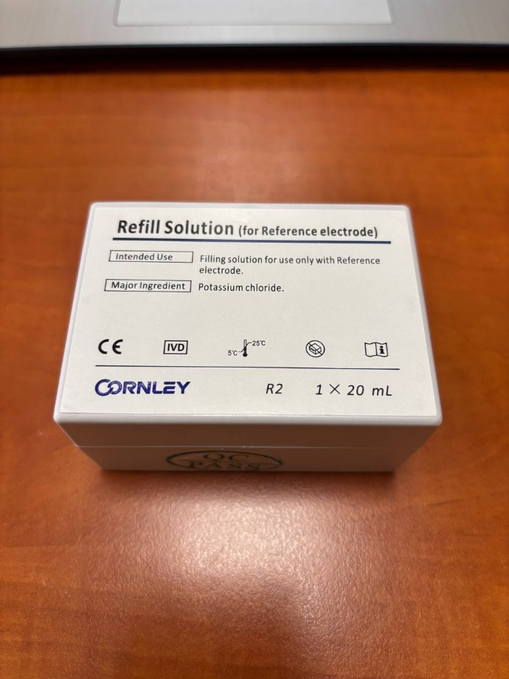

**Комплектація:** 1 x 20,0 ml.

**Термін придатності в закритому стані:** 12 місяців**.**

**Термін придатності після відкриття:** 3 місяці.

**Умови зберігання:** 5-25°С**.**

Даний розчин підходить до заповнення виключно референтного електрода. Перед встановленням електрод заповнюємо розчином для заповнення референсного електроду. При першому використанні електроду, а також, якщо розчин електродів в ньому займає менше половини його внутрішньої порожнини, старий розчин для заправки слід замінити новим.

У **стартовому наборі реагентів**, що відвантажуються разом з аналізатором, включено 1 шт Розчину для заповнення референсного електрода.

* **Розчин для контролю якості електролітів** – 84 уп (якщо економити – 26 уп).

**Вартість** 1350 грн.

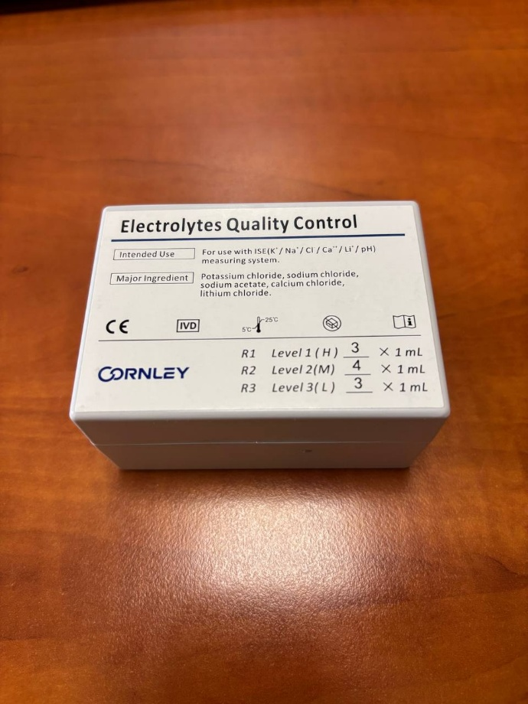  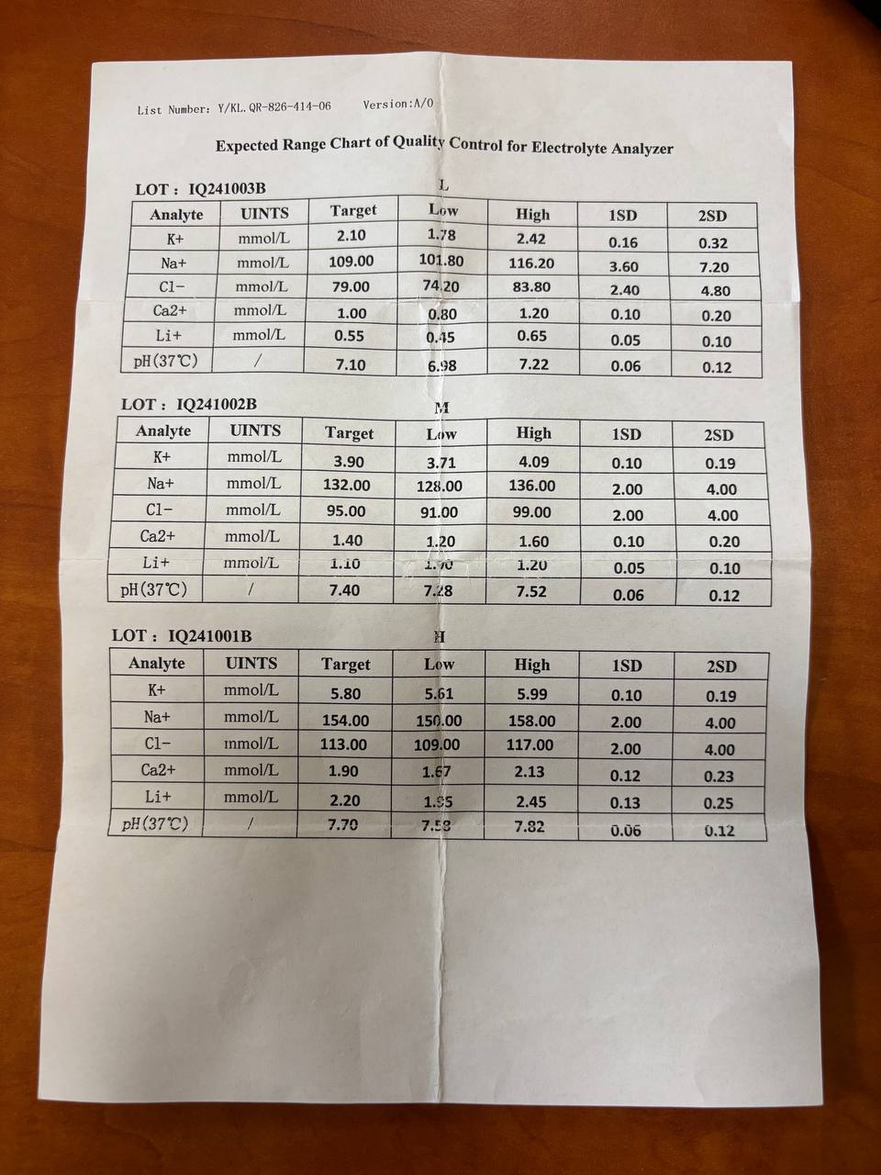

**Комплектація:** Level 1 (H) високий рівень - 3 x 1,0 ml.

Level 2 (M) середній (норма) рівень - 4 x 1,0 ml.

Level 3 (L) низький рівень - 3 x 1,0 ml.

**Термін придатності в закритому стані:** 24 місяці.

**Термін придатності після відкриття:** одразу після відкриття використати.

**Умови зберігання:** 5-25°С.

Використовується виключно для проведення контролю якості. Кожна лабораторія самостійно вирішує, як проводити, і чи проводити взагалі контроль якості.

Як повинно бути: щодня перед початком проведенням досліджень лабораторія повинна провести контроль якості по 3 рівням контролів (високий, середній (норма) та низький рівень) електролітів.   
При такому використанні контрольних зразків для лабораторії на рік (252 робочі дні) необхідно закупити 84 упаковки.

Якщо лабораторія не буде дотримуватись правил, і буде проводити КЯ на власний розсуд – ми не можемо прорахувати необхідну кількість упаковок з контрольними зразками.

Можемо розрахувати лише, якщо лабораторія ставить 1 флакон контрольного зразка будь-якого рівня раз в день (замість 3 флаконів різних рівнів), то 1 упаковки контрольних зразків вистачить на 10 робочих днів. Тобто при такому використанні контрольних зразків для лабораторії на рік (252 робочі дні) необхідно закупити 26 упаковок.

У **стартовому наборі реагентів**, що відвантажуються разом з аналізатором, включено 1 уп Розчину для контролю якості електролітів.

* **Розчин для кондиціонування –** 2 шт (якщо економити – 1 шт)

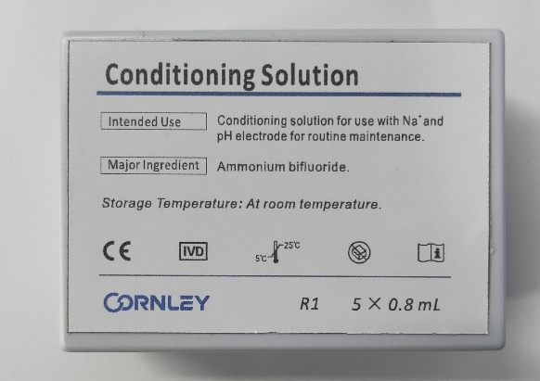**Вартість** 1350 грн.

**Комплектація:** 5 x 0,8 ml.

**Термін придатності в закритому стані:** 12 місяців.

**Термін придатності після відкриття:** одразу використати після відкриття.

**Умови зберігання:** 5-25°С.

Один із спеціальних очисних розчинів. Використовується для очистки електродів Na **+** і pH від білків крові при тривалому їх використанні. Очистки відбуваються не регулярно, а виключно за потребою, коли відбувається засмічення. Так як розчин для кондиціонування потрібно використати одразу після відкриття, то його вистачить на 5 очисток приладу.

У **стартовому наборі реагентів**, що відвантажуються разом з аналізатором, включено 1 уп Розчину для кондиціонування.

* **Мультиферментний депротеїнізатор** – 2 шт (якщо економити – 1 шт)

**Вартість** 1650 грн.

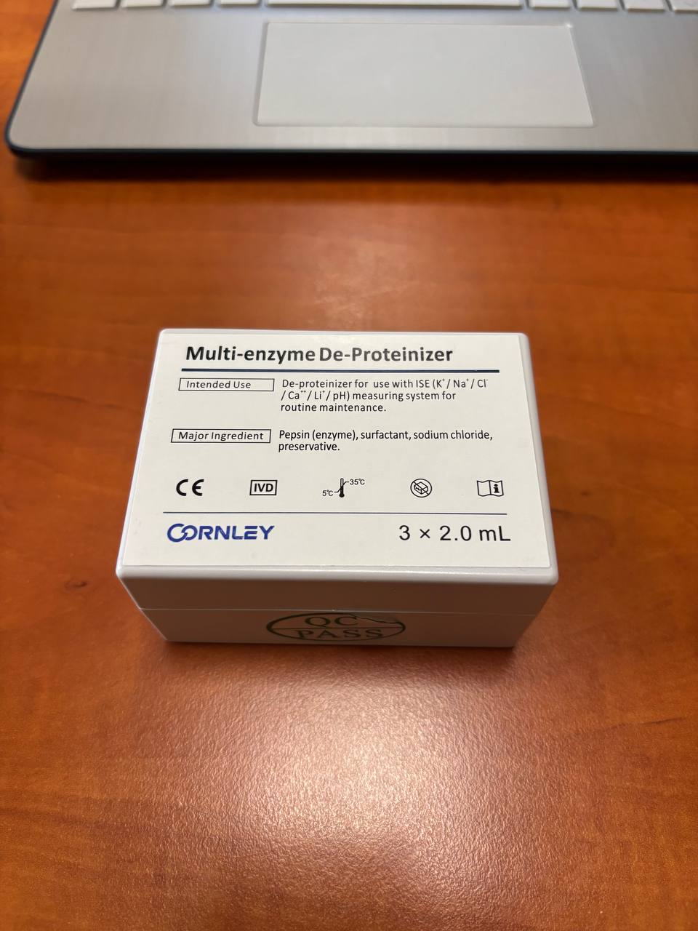 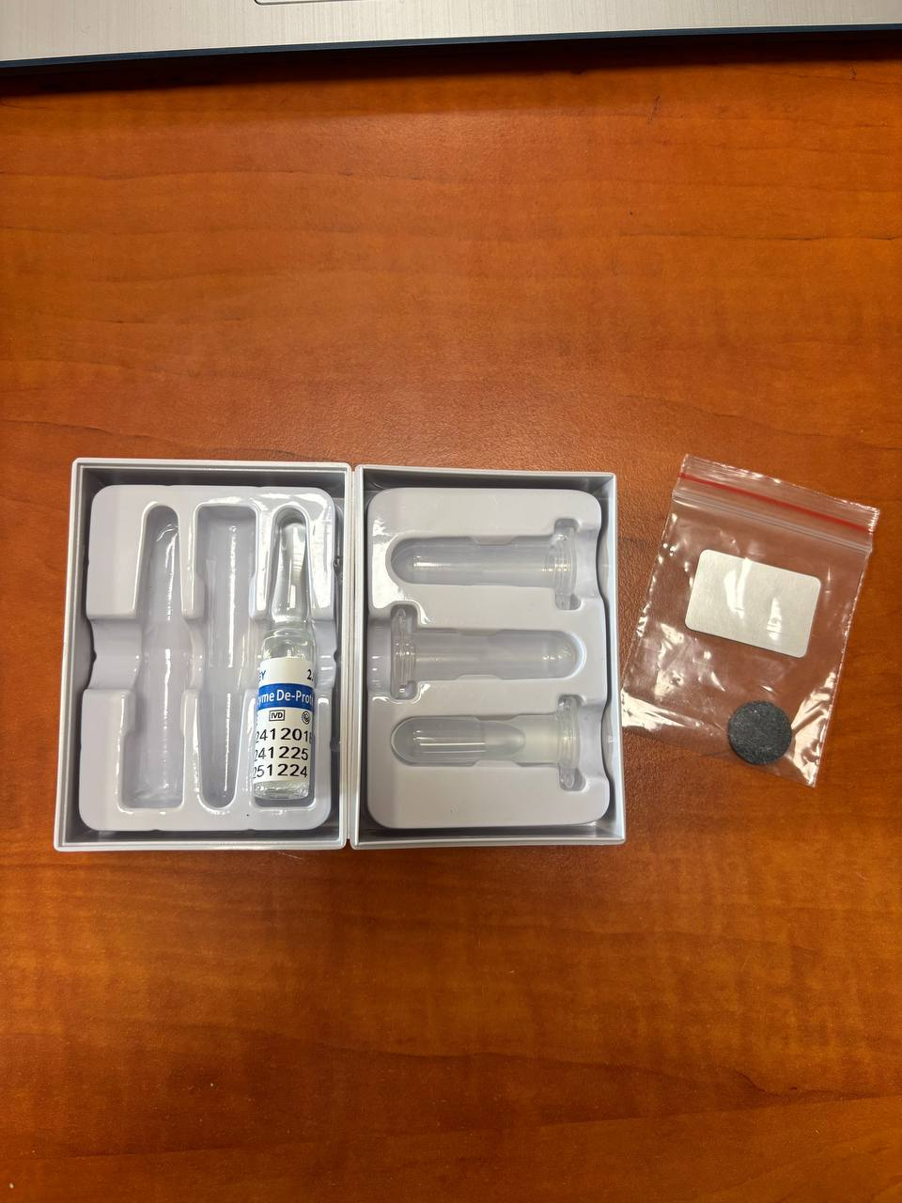

**Комплектація:** 3 x 2,0 ml.

**Термін придатності в закритому стані:** 12 місяців.

**Термін придатності після відкриття:** 1 місяць.

**Умови зберігання:** 5-35°С.

Один із спеціальних очисних розчинів. Використовується для очистки системи трубок і електродів на аналізаторах електролітів від білків та жирів сироватки крові, які адсорбуються на внутрішній поверхні електродів.

У **стартовому наборі реагентів**, що відвантажуються разом з аналізатором, включено 1 уп Мультиферментний депротеїнізатор.

Рекомендуємо мати по 1 упаковці кожного реагенту в запасі «про всяк випадок». Тобто від загальної кількості реагентів не віднімати реагенти, які ідуть у стартовому наборі разом з аналізатором при відвантаженні.

**Комплектація стартового набору реагентів:**

* Калібрувальний стандартний розчин (Cal A 650 mL+Cal B 200 mL) – 1 уп;
* Електроди K+,Cl-, Ca 2+, Na+, pH, Ref – по 1 шт;
* Розчин для заповнення електродів (K+,Cl-, Ca 2+, Na+, pH) – 1 уп;
* Розчин для заповнення референсного електроду – 1 уп;
* Мультиферментний депротеїнізатор – 1 уп;
* Розчин для кондиціонування– 1 уп;
* Розчин для контролю якості електролітів – 1 уп;
* Зовнішній термопринтер 57 мм папір – 1 шт.

**Загальна вартість** реагентів, які входять в стартовий набір, **складає 71 375 грн.** Що становить 55% відсотків від загальної вартості аналізатора електролітів MINI ISE.

Орієнтовна вартість 1 аналізу (тобто всіх показників, а саме: K+, Na+, Cl–, Ca2+, pH) при завантаженні приладу **10 зразків на день:**

* З однієї упаковки **Калібрувального стандартного розчину** (MINI ІІ) – 8775 грн / 314 пацієнтів = **27.95 грн.**

Якщо необхідно вирахувати скільки витрачається на 1 показник: 27.95 грн / 5 показників = **5.59 грн.**

* **Електроди:**

1. Якщо замінювати всі електроди (K+, Na+, Cl–, Ca2+, pH та референтний електрод) **раз на рік**: ((8700 грн *4) + (9700 грн *2)) / (252 днів * 10 зразків)= **21.50 грн**.

Якщо необхідно вирахувати скільки витрачається на 1 показник: 21.5 грн / 5 показників = **4.30 грн**.

1. Якщо замінювати всі електроди (K+, Na+, Cl–, Ca2+, pH та референтний електрод) **раз на півроку**: ((8700 грн *4) + (9700 грн *2)) / (126 днів * 10 зразків)= **43.02 грн.**

Якщо необхідно вирахувати скільки витрачається на 1 показник, тоді 21.5 грн / 5 показників = **8.60 грн**.

* **Розчини для заповнення електродів** (Розчин для заповнення електродів (5 х 0,8 мл) та Розчин для заповнення Ref електрода (1 х 20 мл)): ((1350 грн + 2700 грн) * 4 квартали ) / (252 дні * 10 зразків) = **6.43 грн**.

Якщо необхідно скільки витрачається на 1 показник, тоді 6.43 грн / 5 показників = **1.29 грн**.

* **Розчин для контролю якості електролітів:**

1. Якщо проводити КЯ **1 раз на день** на 3 рівнях (тобто **використовувати 3 флакони**):

Загальна вартість набору: 1 350 грн.

Вартість флакону: 1350 грн / 9 флаконів = 150 грн. Ділимо на 9 флаконів, бо лише норма надається в повторі, а решта рівнів по 3 шт.

Витрати на день: 450 грн.

Витрати на 1 пацієнта: 450 грн / 10 пацієнтів = **45 грн.**

На один показник: 45 грн / 5 показників = **9 грн.**

1. Якщо проводити КЯ **1 раз на день** по 1 рівню (тобто **використовувати 1 флакон**):

Загальна вартість набору: 1 350 грн.

Вартість флакону (витати на день): 1350 грн / 10 флаконів = 135 грн.

Витрати на 1 пацієнта: 135 грн / 10 пацієнтів = **13.5 грн.**

На один показник: 45 грн / 5 показників = **2.7 грн.**

* **Мультиферментний депротеїнізатор та Розчин для кондиціонування** не беруться до розрахунку, оскільки промивки виконуються за потреби, і важко спрогнозувати витрату даних реагентів.

**Отже, приблизна собівартість дослідження при завантаженні приладу 10 зразків на день:**

1. **Калібрувального стандартного розчину** (MINI ІІ) – **27.95 грн.**
2. **Електроди:**
3. Якщо замінювати всі електроди **раз на рік** – **21.50 грн**.
4. Якщо замінювати всі електроди **раз на півроку** – **43.02 грн.**
5. **Розчини для заповнення електродів** – **6.43 грн**.
6. **Розчин для контролю якості електролітів:**
7. Якщо проводити КЯ **1 раз на день** по 3 рівням – **45 грн.**
8. Якщо проводити КЯ **1 раз на день** по 1 рівню – **13.5 грн.**
9. **Мультиферментний депротеїнізатор та Розчин для кондиціонування** не беруться до розрахунку, оскільки промивки виконуються за потреби, і важко спрогнозувати витрату даних реагентів.

Якщо КЯ проводиться по 3 рівням щодня, а всі електроди змінюються раз на півроку **– 122.4грн (1 показник 24.48 грн).**

Якщо КЯ проводиться по 1 рівню щодня, а всі електроди змінюються раз на півроку **– 90.9 грн (1 показник 18.8 грн).**

Якщо КЯ проводиться по 3 рівням щодня, а всі електроди змінюються раз на рік **– 100.88 грн (1 показник 20.18 грн).**

Якщо КЯ проводиться по 1 рівню щодня, а всі електроди змінюються раз на рік **– 69.38 грн (1 показник 13.88 грн).**

**Потреба в реагентах на рік при завантаженні приладу 20 зразків на день**

* **Калібрувальний стандартний розчин (MINI ІІ)** – 14 уп (26 днів використання).

**Вартість** 8775 грн.

**Комплектація** (все в одному моноблоці реагенту): **Розчин Cal A** – 850 мл, **Розчин Cal B** – 200 мл, **Очисний розчин** – 60 мл.

Cal A, Cal B використовується для калібрування.

Очисний розчин використовується для очищення проточного каналу.

**Термін придатності в закритому стані:** 18 місяців.

**Термін придатності після відкриття:** 3 місяці.

**Умови зберігання:** 5-30°С.

З **1 упаковки** калібрувального розчину при завантаженні 20 зразків на день можна виконати **приблизно** **520 досліджень**.

Якщо аналізатором не користуватись, та не подавати зразки, то однієї упаковки калібрувального розчину вистачить на майже 41 день роботи приладу.

У **стартовому наборі реагентів**, що відвантажуються разом з аналізатором, включено 1 шт Калібрувального стандартного розчину (MINI ІІ).

* ******Електроди, а саме:**

**Електрод K+** - 2 шт (якщо економити – 1 шт). **Вартість** 8 700 грн.

**Електрод Na+** - 2 шт (якщо економити – 1 шт). **Вартість** 9 700 грн.

**Електрод Cl–** - 2 шт (якщо економити – 1 шт). **Вартість** 8 700 грн.

**Електрод Ca2+** - 2 шт (якщо економити – 1 шт). **Вартість** 8 700 грн.

**Електрод pH** - 2 шт (якщо економити – 1 шт). **Вартість** 8 700 грн.

**Референсний електрод** - 2 шт (якщо економити – 1 шт). **Вартість** 9 700 грн.

**Комплектація:** 1 шт відповідного електроду.

**Термін придатності:** 360 днів.

**Період використання:** 180 днів.

**Умови зберігання:** 5-25°С.

Тобто в інструкції виробник зазначає період використання 6 місяців, проте при невеликому завантаженні аналізатору зразками, а також правильному та частому очищені приладу, термін використання електродів можна подовжити, і змінювати їх 1 раз в рік.

У **стартовому наборі реагентів**, що відвантажуються, включено всі необхідні електроди разом з аналізатором. Тобто у стартовий набір включено по 1 шт електродів K+, Na+, Cl–, Ca2+, pH та референсний електрод.

* **Розчин для заповнення електродів K+, Na+, Cl–, Ca2+, pH** – 4 шт

**Вартість** 1 350 грн.



**Комплектація:** 5 x 0,8 ml**.  
Термін придатності в закритому стані:** 12 місяців**.  
Термін придатності після відкриття:** 3 місяці. **Умови зберігання:** 5-25°С.

Даний розчин підходить до заповнення кількох електродів, а саме:K+, Na+, Cl–, Ca2+, pH. Перед встановленням електроду в аналізатор необхідно заповнити його розчином для заповнення електродів. При першому використанні електроду, а також, якщо розчин електродів в ньому займає менше половини його внутрішньої порожнини, старий розчин для заповнення слід оновити новим.

У **стартовому наборі реагентів**, що відвантажуються разом з аналізатором, включено 1 упаковка Розчину для заповнення електродів K+, Na+, Cl–, Ca2+, pH.

* **Розчин для заповнення референсного електроду** – 4 шт

**Вартість** 2 700 грн.



**Комплектація:** 1 x 20,0 ml.

**Термін придатності в закритому стані:** 12 місяців**.**

**Термін придатності після відкриття:** 3 місяці.

**Умови зберігання:** 5-25°С**.**

Даний розчин підходить до заповнення виключно референтного електрода. Перед встановленням електрод заповнюємо розчином для заповнення референсного електроду. При першому використанні електроду, а також, якщо розчин електродів в ньому займає менше половини його внутрішньої порожнини, старий розчин для заправки слід замінити новим.

У **стартовому наборі реагентів**, що відвантажуються разом з аналізатором, включено 1 шт Розчину для заповнення референсного електрода.

* **Розчин для контролю якості електролітів** – 84 уп (якщо економити – 26 уп).

**Вартість** 1350 грн.

  

**Комплектація:** Level 1 (H) високий рівень - 3 x 1,0 ml.

Level 2 (M) середній (норма) рівень - 4 x 1,0 ml.

Level 3 (L) низький рівень - 3 x 1,0 ml.

**Термін придатності в закритому стані:** 24 місяці.

**Термін придатності після відкриття:** одразу після відкриття використати.

**Умови зберігання:** 5-25°С.

Використовується виключно для проведення контролю якості. Кожна лабораторія самостійно вирішує, як проводити, і чи проводити взагалі контроль якості.

Як повинно бути: щодня перед початком проведенням досліджень лабораторія повинна провести контроль якості по 3 рівням контролів (високий, середній (норма) та низький рівень) електролітів.   
При такому використанні контрольних зразків для лабораторії на рік (252 робочі дні) необхідно закупити 84 упаковки.

Якщо лабораторія не буде дотримуватись правил, і буде проводити КЯ на власний розсуд – ми не можемо прорахувати необхідну кількість упаковок з контрольними зразками.

Можемо розрахувати лише, якщо лабораторія ставить 1 флакон контрольного зразка будь-якого рівня раз в день (замість 3 флаконів різних рівнів), то 1 упаковки контрольних зразків вистачить на 10 робочих днів. Тобто при такому використанні контрольних зразків для лабораторії на рік (252 робочі дні) необхідно закупити 26 упаковок.

У **стартовому наборі реагентів**, що відвантажуються разом з аналізатором, включено 1 уп Розчину для контролю якості електролітів.

* **Розчин для кондиціонування –** 2 шт (якщо економити – 1 шт)

**Вартість** 1350 грн.

**Комплектація:** 5 x 0,8 ml.

**Термін придатності в закритому стані:** 12 місяців.

**Термін придатності після відкриття:** одразу використати після відкриття.

**Умови зберігання:** 5-25°С.

Один із спеціальних очисних розчинів. Використовується для очистки електродів Na **+** і pH від білків крові при тривалому їх використанні. Очистки відбуваються не регулярно, а виключно за потребою, коли відбувається засмічення. Так як розчин для кондиціонування потрібно використати одразу після відкриття, то його вистачить на 5 очисток приладу.

У **стартовому наборі реагентів**, що відвантажуються разом з аналізатором, включено 1 уп Розчину для кондиціонування.

* **Мультиферментний депротеїнізатор** – 2 шт (якщо економити – 1 шт)

**Вартість** 1650 грн.

 

**Комплектація:** 3 x 2,0 ml.

**Термін придатності в закритому стані:** 12 місяців.

**Термін придатності після відкриття:** 1 місяць.

**Умови зберігання:** 5-35°С.

Один із спеціальних очисних розчинів. Використовується для очистки системи трубок і електродів на аналізаторах електролітів від білків та жирів сироватки крові, які адсорбуються на внутрішній поверхні електродів.

У **стартовому наборі реагентів**, що відвантажуються разом з аналізатором, включено 1 уп Мультиферментний депротеїнізатор.

Рекомендуємо мати по 1 упаковці кожного реагенту мати в запасі «про всяк випадок». Тобто від загальної кількості реагентів не віднімати реагенти, які ідуть у стартовому наборі разом з аналізатором при відвантаженні.

**Комплектація стартового набору реагентів:**

* Калібрувальний стандартний розчин (Cal A 650 mL+Cal B 200 mL) – 1 уп;
* Електроди K+,Cl-, Ca 2+, Na+, pH, Ref – по 1 шт;
* Розчин для заповнення електродів (K+,Cl-, Ca 2+, Na+, pH) – 1 уп;
* Розчин для заповнення референсного електроду – 1 уп;
* Мультиферментний депротеїнізатор – 1 уп;
* Розчин для кондиціонування– 1 уп;
* Розчин для контролю якості електролітів – 1 уп;
* Зовнішній термопринтер 57 мм папір – 1 шт.

**Загальна вартість** реагентів, які входять в стартовий набір, **складає 71 375 грн.** Що становить 55% відсотків від загальної вартості аналізатора електролітів MINI ISE.

Орієнтовна вартість 1 аналізу (тобто всіх показників, а саме: K+, Na+, Cl–, Ca2+, pH) при завантаженні приладу **20 зразків на день:**

* З однієї упаковки **Калібрувального стандартного розчину** (MINI ІІ) – 8775 грн / 520 пацієнтів = **16.88 грн.**

Якщо необхідно вирахувати скільки витрачається на 1 показник: 16.88 грн / 5 показників = **3.34 грн.**

* **Електроди:**

1. Якщо замінювати всі електроди (K+, Na+, Cl–, Ca2+, pH та референтний електрод) **раз на рік**: ((8700 грн *4) + (9700 грн *2)) / (252 днів * 10 зразків)= **21.50 грн**.

Якщо необхідно вирахувати скільки витрачається на 1 показник: 21.5 грн / 5 показників = **4.30 грн**.

1. Якщо замінювати всі електроди (K+, Na+, Cl–, Ca2+, pH та референтний електрод) **раз на півроку**: ((8700 грн *4) + (9700 грн *2)) / (126 днів * 10 зразків)= **43.02 грн.**

Якщо необхідно вирахувати скільки витрачається на 1 показник, тоді 21.5 грн / 5 показників = **8.60 грн**.

* **Розчини для заповнення електродів** (Розчин для заповнення електродів (5 х 0,8 мл) та Розчин для заповнення Ref електрода (1 х 20 мл)): ((1350 грн + 2700 грн) * 4 квартали ) / (252 дні * 10 зразків) = **6.43 грн**.

Якщо необхідно скільки витрачається на 1 показник, тоді 6.43 грн / 5 показників = **1.29 грн**.

* **Розчин для контролю якості електролітів:**

1. Якщо проводити КЯ **1 раз на день** на 3 рівнях (тобто **використовувати 3 флакони**):

Загальна вартість набору: 1 350 грн.

Вартість флакону: 1350 грн / 9 флаконів = 150 грн. Ділимо на 9 флаконів, бо лише норма надається в повторі, а решта рівнів по 3 шт.

Витрати на день: 450 грн.

Витрати на 1 пацієнта: 450 грн / 10 пацієнтів = **45 грн.**

На один показник: 45 грн / 5 показників = **9 грн.**

1. Якщо проводити КЯ **1 раз на день** по 1 рівню (тобто **використовувати 1 флакон**):

Загальна вартість набору: 1 350 грн.

Вартість флакону (витати на день): 1350 грн / 10 флаконів = 135 грн.

Витрати на 1 пацієнта: 135 грн / 10 пацієнтів = **13.5 грн.**

На один показник: 45 грн / 5 показників = **2.7 грн.**

* **Мультиферментний депротеїнізатор та Розчин для кондиціонування** не беруться до розрахунку, оскільки промивки виконуються за потреби, і важко спрогнозувати витрату даних реагентів.

**Отже, приблизна собівартість дослідження при завантаженні приладу 20 зразків на день:**

1. **Калібрувального стандартного розчину** (MINI ІІ) – **16.88 грн.**
2. **Електроди:**
3. Якщо замінювати всі електроди **раз на рік** – **21.50 грн**.
4. Якщо замінювати всі електроди **раз на півроку** – **43.02 грн.**
5. **Розчини для заповнення електродів** – **6.43 грн**.
6. **Розчин для контролю якості електролітів:**
7. Якщо проводити КЯ **1 раз на день** по 3 рівням – **45 грн.**
8. Якщо проводити КЯ **1 раз на день** по 1 рівню – **13.5 грн.**
9. **Мультиферментний депротеїнізатор та Розчин для кондиціонування** не беруться до розрахунку, оскільки промивки виконуються за потреби, і важко спрогнозувати витрату даних реагентів.

Якщо КЯ проводиться по 3 рівням щодня, а всі електроди змінюються раз на півроку **– 111.33 грн (1 показник 22.27 грн).**

Якщо КЯ проводиться по 1 рівню щодня, а всі електроди змінюються раз на півроку **– 79.83 грн (1 показник 15.97 грн).**

Якщо КЯ проводиться по 3 рівням щодня, а всі електроди змінюються раз на рік **– 89.81 грн (1 показник 17.96 грн).**

Якщо КЯ проводиться по 1 рівню щодня, а всі електроди змінюються раз на рік **– 58.31 грн (1 показник 11.66 грн).**